教师网上成绩录入操作指南
目 录
一、登录路径 2
1. 在职教师 2
2. 外聘教师 2
二、成绩录入步骤 2
1. 点击“成绩录入”按钮 2
2. 查看成绩录入注意事项 2
3. 成绩系数录入 3
4. 成绩录入 4
5. 成绩暂存与提交 4
三、登分操作须知 4
四、成绩打印 5
五、其他 5

网上成绩录入操作指南

一、登录路径

1. 在职教师
1）由海大综合服务平台(http://ecampus.shou.edu.cn/web/guest/teacher) 点击“教务系统”或“教学服务”下的 “URP综合教务”，进入URP综合教务系统；
2）密码安全友情提醒：为保证安全，请教师修改海大综合服务平台密码，密码设置长度务必大于等于6位，并且字母与数字相结合。

2. 外聘教师
1）从教务在线（http://jwzx.shou.edu.cn）→管理系统→URP教务管理系统直接登录；
2）账号和密码由教务处分配，学院负责通知教师，外聘教师进入URP系统后立即修改登录密码，密码修改路径：基本信息—个人信息—更改密码—保存；
3）外聘教师在非任课学期无登录URP权限。

二、成绩录入步骤

1. 点击“成绩录入”按钮
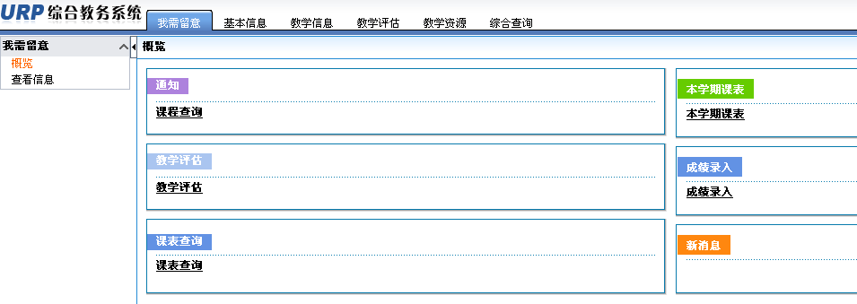

2. 查看成绩录入注意事项
点击左侧边栏的“成绩录入注意事项”，请教师登分前先看注意事项。
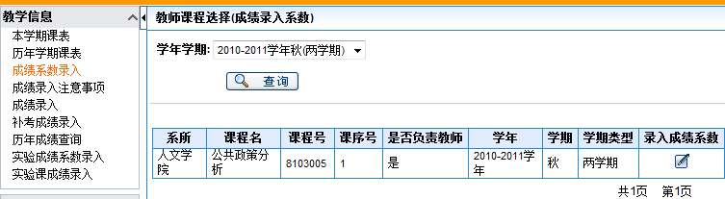
主要内容如下：
- 必修先维护成绩系数；
- 录入非分数（等级）成绩时，请用鼠标双击成绩填写框；
- 总成绩是总评成绩，是通过所维护的成绩系数和录入成绩计算出来的，不能修改；
- “暂存”后表示成绩仍可修改，“提交”后表示成绩已不可修改；成绩提交后学生方可在网上查看总成绩。

3. 成绩系数录入
1）点击左侧边栏“成绩系数录入”，再点击右边课程对应“录入成绩系数”；
2）录入成绩系数设置
总成绩由、、三部分组成，该三部分又分别由平时成绩、期中成绩、期末成绩组成。该三部分的组成系数由教师在下图中自行设置，设置完毕后，教师须对占比非0的组分录入成绩。
- 总系数设置：首先选中“选择成绩系数相加必须等于1”；
- 组分系数设置：
- 登百分成绩的课程，请任课教师按教学日历中成绩各部分所占比例来设置系数。详见下图：
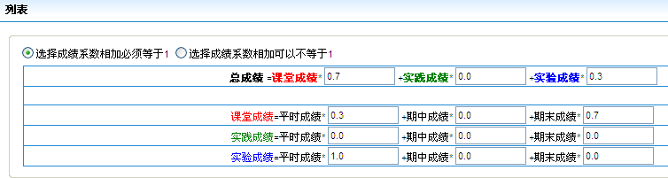
- 登等级成绩的课程，课堂成绩系数设为1，课堂成绩中的期末成绩设置为1，其他的设置为0。详见下图：
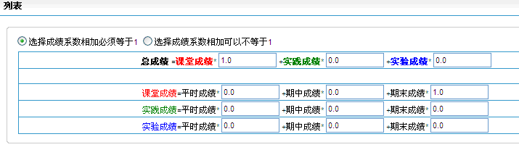

4. 成绩录入
点击左侧边栏“成绩录入”，再点击该课程后的“录入成绩”进入录入成绩登分界面；
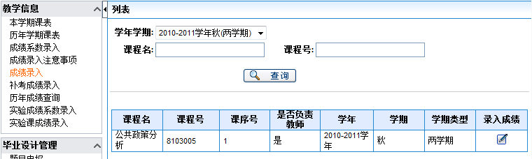
5. 成绩暂存与提交
成绩录入过程中需反复点击避免数据遗失，待录入完毕且检查无误后，点击。

三、登分操作须知
- 登分前务必先选择“百分成绩”或“等级成绩”；“五级制”或“两级制”都选择等级成绩；
- 《学生管理服务手册》规定：
- 课堂教学课程（理论课程）的考核采用百分制记载；
- 单独开设的实验课、实习、课程设计、毕业设计（论文）等环节的考核以及其他课程的考核采用“优秀”、“良好”、“中等”、“及格”、“不及”五级记分制；
- 社会实践、读书活动等课程考核采用“通过”、“不通过”两级记分制；
- 成绩系数设置时，若某项成绩系数为零，需手动输入“0”，不能为空，否则无法提交；成绩录入过程中，切勿返回修改成绩系数；
- 用“Tab”键可以换格登分；
- 登分时不要混登：
- 若选择“百分成绩”，则必须录入0~100分区间内的分数，系统将对“总成绩”四舍五入取整；
- 若选择“等级成绩”：
- 某门课程需登五级制成绩，鼠标双击后选“优秀”、“良好”、“中等”、“及格”、“不及”；
- 若某门课程需登两级制成绩，鼠标双击后选“通过”、“不过”；
- 成绩录入请不要录入“缓考”或“免修”，如有学生申请缓考，成绩登0或不及，并在未通过原因中选择“申请缓考”；
- 成绩录入过程中可反复点击“暂存”避免数据遗失，待录入完毕且检查无误后，点击“提交”。
- 由多位教师任教的课程，由该课程主要负责教师担任成绩登分。

四、成绩打印
成绩提交后，在录入界面右上方有三个按钮（如下图）可供生成报表或存档材料，其中 和须打印存档，无需打印存档。
注意事项：
- 需由任课教师补充填写相关内容并签字；
- 需任课教师和系主任签字。
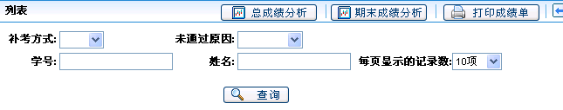

五、其他
成绩录入若有问题，请咨询各学院教学秘书。

